Informacja o podmiotach gospodarki narodowej wpisanych do rejestru REGON w województwie kujawsko-pomorskim – luty 2022 r.
Według stanu na koniec lutego 2022 r.
w rejestrze REGON w województwie kujawsko-
-pomorskim zarejestrowanych było 215,5 tys. podmiotów gospodarki narodowej (bez osób fizycznych prowadzących wyłącznie indywidualne gospodarstwa rolne). Było to o 2,5% więcej niż
w końcu lutego 2021 r.
5,5%
Wzrost liczby nowo zarejestrowanych osób fizycznych prowadzących działalność gospodarczą w porównaniu z lutym 2021 r.

Tablica 1. Podmioty gospodarki narodowej w rejestrze REGONª w województwie kujawsko-
-pomorskim w lutym 2022 r.
Podmioty | 02 2022
 | liczba podmiotów | 02 2021=100
Podmioty wpisane do rejestru REGON | 215467 | 102,5
podmioty nowo zarejestrowane | 1322 | 114,4
podmioty wyrejestrowane | 1167 | 171,9
podmioty z zawieszoną działalnością | 24931 | 111,8
a Dotyczy osób prawnych, jednostek organizacyjnych niemających osobowości prawnej oraz osób fizycznych prowadzących działalność gospodarczą (bez osób fizycznych prowadzących gospodarstwa indywidualne w rolnictwie).
W lutym 2022 r. zarejestrowano w rejestrze REGON
o 14,4% więcej nowych pod-miotów niż przed rokiem
i o 4,0% mniej niż przed dwoma laty
Według stanu na koniec stycznia 2022 roku do rejestru REGON wpisanych było 215,5 tys. podmiotów gospodarki narodowej, czyli o 2,5% więcej niż w analogicznym okresie roku poprzedniego. Osób fizycznych prowadzących działalność gospodarczą było zarejestrowanych 157,8 tys. (o 1,9% niż w końcu lutego 2021 r.).
Liczba podmiotów w porównaniu do końca lutego 2021 r. spadła tylko w 3 sekcjach. Było to górnictwo i wydobywanie (0 4,2%), działalność finansowa i ubezpieczeniowa (o 2,7%) i handel; naprawa pojazdów samochodowych (o 0,4%). Największy wzrost, o 17,3%, miał miejsce
w wytwarzaniu i zaopatrywaniu w energię elektryczną, gaz, parę wodną i gorącą wodę.
W lutym 2022 r. w stosunku do analogicznego okresu ubiegłego roku liczba nowych wpisów wśród osób fizycznych wzrosła o 5,5%, a wśród spółek o 84,3%. Na każdy 1 tys. podmiotów
zarejestrowanych w rejestrze REGON przypadało 6,1 nowego wpisu, czyli o 0,6 podmiotu więcej niż przed rokiem. Dla osób fizycznych wskaźnik ten wyniósł 6,5 nowych wpisów na 1 tys. zarejestrowanych osób fizycznych. Natomiast dla spółek miał wartość 6,9 nowych wpisów
na 1 tys. tych podmiotów zarejestrowanych w rejestrze REGON w końcu lutego 2022 r.
Spośród podmiotów nowo zarejestrowanych w lutym 2022 r. 24,1% należało do sekcji budownictwo, a 16,0% do sekcji handel; naprawa pojazdów samochodowych. Największy wzrost liczby nowych wpisów w porównaniu z lutym 2021 r., o ponad ¾, odnotowano w sekcji wytwarzanie i zaopatrywanie w energię elektryczną, gaz, parę wodną i gorącą wodę . Z kolei najbardziej, o ponad 1/4, liczba nowych wpisów spadła w edukacji.
W 4 sekcjach na 1 tys. podmiotów nowo zarejestrowanych w rejestrze REGON według stanu na koniec lutego 2022 r. przypadało ponad 10 nowych rejestracji dokonanych w omawianym miesiącu. Były to wytwarzanie i zaopatrywanie w energię elektryczną, gaz, parę wodną
i gorącą wodę (17,0), informacja i komunikacja (12,3), budownictwo (10,2) oraz dostawa wody; gospodarowanie ściekami i odpadami; rekultywacja (10,1). W pozostałych liczba nowych rejestracji oscylowała między 2,4 a 7,5 wpisów na 1 tys. podmiotów zarejestrowanych
w REGON.
Największy wzrost liczby nowych wpisów podmiotów
w stosunku do lutego 2021 r. miał miejsce w sekcji wytwarzanie i zaopatrywanie
w energię elektryczną, gaz, parę wodną i gorącą wodę

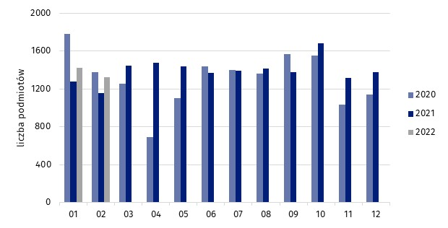
Wykres 1. Podmioty nowo zarejestrowane w rejestrze REGON w województwie kujawsko-
-pomorskim

Liczba podmiotów wyrejestrowanych z rejestru REGON w lutym 2022 r. była o 71,9% większa niż w analogicznym miesiącu 2021 r. Na każdy 1 tys. podmiotów, które były zarejestrowane
w rejestrze REGON w lutym 2022 r. przypadły 5,4 podmioty zlikwidowane w tym miesiącu. Wskaźnik był większy o 2,2 podmiotu skreślonego na 1 tys. znajdujących się w rejestrze podmiotów niż przed rokiem. Wśród osób fizycznych prowadzących działalność gospodarczą miał on wartość 6,9 a wśród spółek 1,7.
Spośród podmiotów wyrejestrowanych z rejestru REGON w lutym 2022 r. ponad ¼ stanowiły należące do sekcji handel; naprawa pojazdów samochodowych, a 1/5 do sekcji budownictwo. Największy wzrost liczby skreśleń podmiotów w stosunku do lutego 2021 r., ponad 4-krotny, miał miejsce w działalności związanej z kulturą, rozrywką i rekreacją.
W administrowaniu i działalności wspierającej na 1 tys. zarejestrowanych w rejestrze w końcu lutego 2022 r. podmiotów wykonujących sklasyfikowaną w tej sekcji działalność przypadało najwięcej, bo 7,6 skreślonych podmiotów. W pozostałych sekcjach wartość wskaźnika wahała się między 1,3 a 7,4 podmiotów.
W lutym 2022 r. liczba podmiotów nowo zarejestrowanych była większa niż wyrejestrowanych. Na każde 100 podmiotów, które zostały skreślone z rejestru REGON w lutym przypadało 113 nowych wpisów. W 7 sekcjach liczba nowych wpisów była wyższa niż skreśleń. Najwięcej było ich w informacji i komunikacji, gdzie na 100 podmiotów wyrejestrowanych przypadały 343 nowe wpisy oraz w obsłudze rynku nieruchomości (307). Natomiast najmniej podmiotów nowych na 100 skreślonych odnotowano w sekcji działalność finansowa i ubezpieczeniowa – 55.

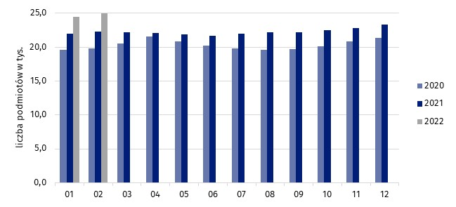
Wykres 2. Podmioty z zawieszoną działalnością w rejestrze REGON w województwie kujawsko-
-pomorskim

W końcu lutego 2022 r. podmioty z zawieszoną działalnością stanowiły 11,6% podmiotów
zarejestrowanych w rejestrze REGON w województwie. Było to o 1,0 p. proc. więcej niż rok wcześniej.
Podobnie jak w poprzednich miesiącach, sekcją o największym udziale podmiotów
z zawieszoną działalnością było budownictwo (19,2%). Powyżej 10% podmiotów z zawieszoną działalnością odnotowano poza budownictwem w 10 sekcjach. Wzrost udziału podmiotów zawieszonych w lutym 2022 r. w stosunku do analogicznego miesiąca 2021 r. wystąpił
w 15 sekcjach. Największy był w budownictwie oraz działalności profesjonalnej, naukowej
i technicznej, gdzie wyniósł 1,5 p. proc.
Względem lutego 2021 r. w 11 powiatach oraz w Bydgoszczy, Grudziądzu i w Toruniu, nastąpił wzrost liczby nowych rejestracji. Największy, 2-krotny, w powiatach lipnowskim i mogileńskim. W 7 powiatach i we Włocławku powstało mniej podmiotów niż w lutym 2021 r. Największy spadek miał miejsce w powiecie sępoleńskim (o 25,0%), a najmniejszy w nakielskim (o 6,1%).
W powiecie toruńskim zarejestrowano tyle samo nowych podmiotów, co przed rokiem.
W lutym 2022 r. w 8 powiatach i we Włocławku powstało mniej podmiotów niż przed rokiem
Tylko w powiecie radziejowskim (o 27,8%) i sępoleńskim (o 10,0%) oraz w Grudziądzu (o 5,7%) skreślono w lutym 2022 r. mniej podmiotów niż w analogicznym okresie poprzedniego roku. Największy, ponad 3-krotny wzrost, miał miejsce w powiecie inowrocławskim.
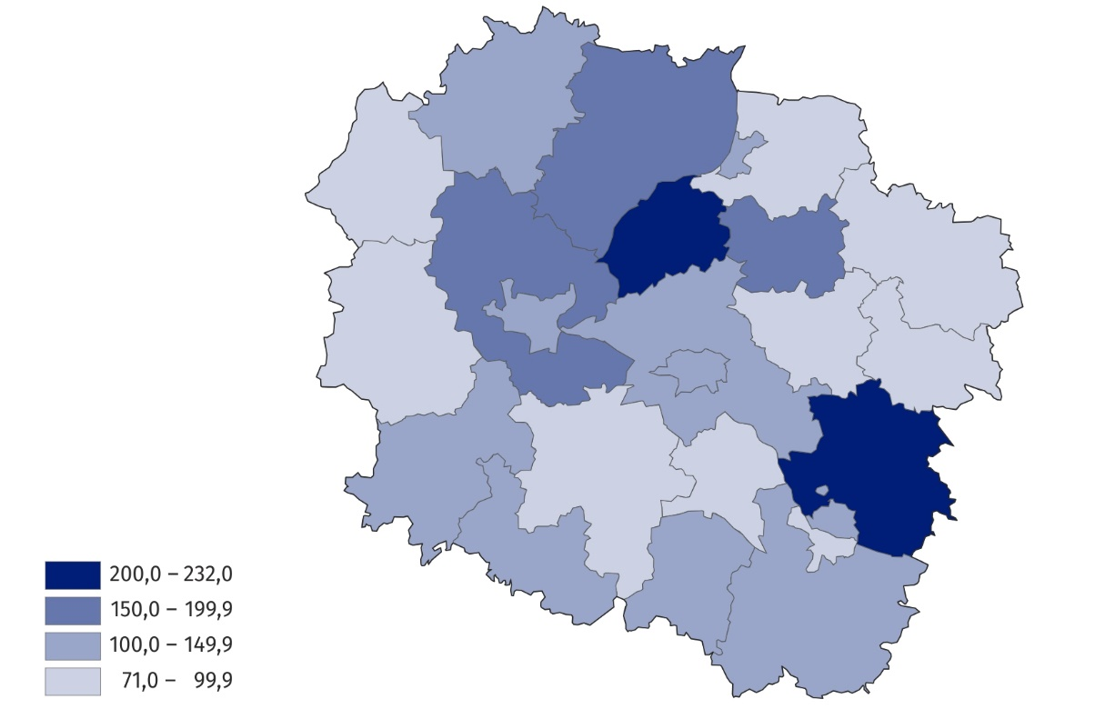
Mapa 1. Podmioty nowo zarejestrowane w przeliczeniu na 100 podmiotów wyrejestrowanych
w województwie kujawsko-pomorskim w lutym 2022 r.
W omawianym miesiącu tylko w 9 powiatach liczba nowych wpisów była wyższa niż podmiotów wyrejestrowanych. Najkorzystniej pod tym względem sytuacja prezentowała się w powiecie lipnowskim, gdzie na 100 skreśleń przypadały 232 nowe wpisy. Natomiast we Włocławku było zaledwie 71 wpisów na 100 skreśleń.
Mapa 2. Udział podmiotów z zawieszoną działalnością w ogólnej liczbie podmiotów
zarejestrowanych w województwie kujawsko-pomorskim w 2022 r.
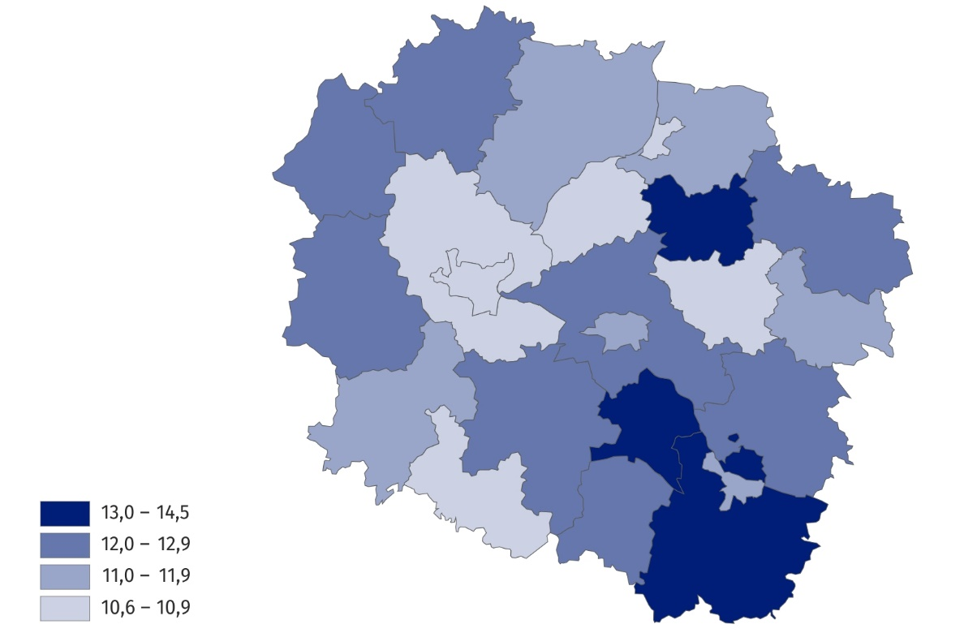
Stan na 28 lutego

W 18 powiatach i we wszystkich miastach na prawach powiatu zwiększył się nieznacznie
w porównaniu z lutym 2021 r. udział podmiotów z zawieszoną działalnością w ogólnej liczbie podmiotów w nich zarejestrowanych. Najbardziej, o 1,6 p. proc., w powiecie nakielskim
i radziejowskim. W powiecie aleksandrowskim utrzymał się największy w województwie odsetek podmiotów, które miały zawieszoną działalność gospodarczą w ogólnej liczbie zarejestrowanych tam podmiotów (14,5%). Był on o 1,8 p. proc. mniejszy niż przed rokiem.
W pozostałych powiatach oscylował między 13,4% w powiecie wąbrzeskim a 10,6%
– w chełmińskim, mogileńskim oraz w Grudziądzu.
Największy udział podmiotów z zawieszoną działalnością odnotowano w lutym 2022 r. w powiecie aleksandrowskim

W przypadku cytowania danych Głównego Urzędu Statystycznego prosimy o zamieszczenie informacji: „Źródło danych GUS”, a przypadku publikowania obliczeń dokonanych na danych opublikowanych przez GUS prosimy o zamieszczenie informacji: „Opracowanie własne na podstawie danych GUS”

Opracowanie merytoryczne:  Urząd Statystyczny w Bydgoszczy  Dyrektor dr Wiesława Gierańczyk  Tel: 52 366 93 90 | Rozpowszechnianie:  Zespół do spraw obsługi mediów  Tel: 539 671 457, 532 457 701
Kujawsko-Pomorski Ośrodek Badań Regionalnych  Tel: 539 971 457  e-mail: media_USBdg@stat.gov.pl | bydgoszcz.stat.gov.pl
 | @BYDGOSZCZ_STAT
 | @GlownyUrzadStatystyczny
 | gus_stat
 | glownyurzadstatystycznygus
 | glownyurzadstatystyczny
Powiązane opracowania
Rocznik Statystyczny Województwa Kujawsko-Pomorskiego 2020
Województwo kujawsko-pomorskie w liczbach 2021
Biuletyn statystyczny województwa kujawsko-pomorskiego 4 kwartał 2021 r.
Komunikat o sytuacji społeczno-gospodarczej województwa kujawsko-pomorskiego – styczeń 2022 r.
Podmioty gospodarki narodowej w rejestrze REGON w województwie kujawsko-pomorskim w 2021 r.
Podmioty nowo zarejestrowane, wyrejestrowane i z zawieszoną działalnością w województwie kujawsko-
-pomorskim w pierwszym roku pandemii COVID-19 (03.2020-02.2021)
Informacja o podmiotach gospodarki narodowej wpisanych do rejestru REGON w województwie kujawsko-pomorskim – styczeń 2021 r.
Kobiety prowadzące działalność gospodarczą jako osoby fizyczne zarejestrowane w województwie kujawsko-
-pomorskim w 2021 r.

Temat dostępny w bazach danych
Bank Danych Lokalnych – Podmioty gospodarcze i przekształcenia własnościowe i strukturalne

Ważniejsze pojęcia dostępne w słowniku
Podmioty gospodarki narodowej
Numer identyfikacyjny REGON
Osoba fizyczna prowadząca działalność gospodarczą
Rodzaj działalności przeważającej
Wykonywana działalność
Powiat

Przy wskazaniu sekcji o największym wzroście/spadku liczby podmiotów nie uwzględniono sekcji, w których zarejestrowano mniej niż 10 podmiotów: górnictwo i wydobywanie, dostawa wody; gospodarowanie ściekami i odpadami; rekultywacja oraz administracja publiczna i obrona narodowa; obowiązkowe zabezpieczenia społeczne.
Przy wskazaniu sekcji o największym wzroście/spadku liczby podmiotów nie uwzględniono sekcji, w których zostało skreślonych mniej niż 10 podmiotów: górnictwo i wydobywanie, wytwarzanie i zaopatrywanie w energie elektryczną, gaz, parę wodną i gorącą wodę, dostawa wody; gospodarowanie ściekami i odpadami; rekultywacja oraz administracja publiczna i obrona narodowa; obowiązkowe zabezpieczenia społeczne.
Przy wskazaniu sekcji o największej liczbie podmiotów nowo zarejestrowanych w stosunku do liczby podmiotów wyrejestrowanych nie uwzględniono sekcji, w których zarejestrowano lub skreślono mniej niż 10 podmiotów: górnictwo i wydobywanie, wytwarzanie i zaopatrywanie w energie elektryczną, gaz, parę wodną i gorącą wodę, dostawa wody; gospodarowanie ściekami i odpadami; rekultywacja oraz administracja publiczna i obrona narodowa; obowiązkowe zabezpieczenia społeczne.

